AVALIAÇÃO DIAGNÓSTICA SPAECE 2º ANO – AGOSTO 2014

QUESTÃO 01 [ D1- N2]
Escola Estadual José Teotônio de Castro
Disque água – 0800.9933
Lagoa da Prata – 35.590-000

Você é uma

QUESTÃO 02 [D8-N2]
SALADA

SA AS LA DA

QUESTÃO 03 [D5-N2]

casa - cortina – casulo - COLÍRIO coruja – coruja – coruja – CORUJA carta – cadeira – CARNE - capim canela –CASADO- cadeado – casa

QUESTÃO 04 [D3-N2]
NO SEGUNDO DOMINGO DE AGOSTO COMEMORAMOS O DIA DOS PAIS.

NO PAIS SEGUNDO DOMINGO QUESTÃO 05 [D6-N1]
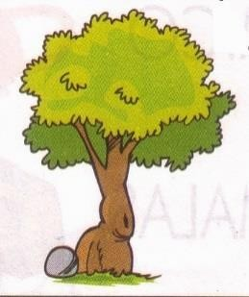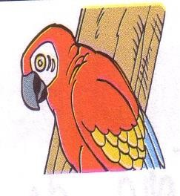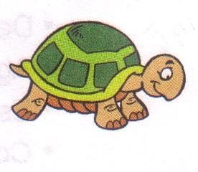

QUESTÃO 06 [D13-N1]
Procura-se
Procura-se vivo ou morto um sapo de estimação
que morava no jardim em frente. Puxa vida! Era um sapo tão sabido que até piscava o olho pra gente.
Mas o jardim acabou, virou supermercado, e o sapo, coitado...
será que alguém come sapo
enlatado?

UM LAGO NÃO POLUÍDO UM SAPO DE ESTIMAÇÃO UM PARQUE ECOLÓGICO UMA FAMÍLIA DE MACACOS

QUESTÃO 07- [D8- N1]
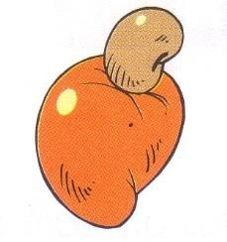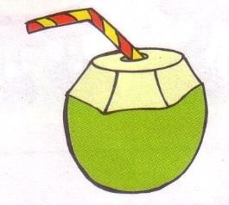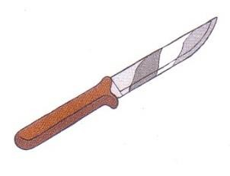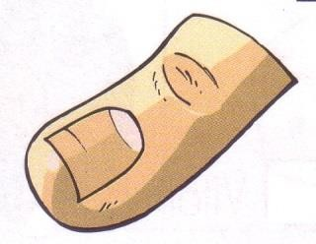

QUESTÃO 08- [D17-N1]
BRINCADEIRA.

QUEIMADA É ASSIM: DOIS TIMES FICAM SEPARADOS E QUEM FICA COM A BOLA TEM QUE QUEIMAR ALGUÉM DO OUTRO TIME E QUANDO QUEIMA ESSA PESSOA VAI PARA O MORTO. QUANDO A PESSOA QUEIMADA AGARRA A BOLA, ELA PODE QUEIMAR UM INIMIGO DO OUTRO TIME. VENCE O JOGO QUANDO ACABAREM OS PARTICIPANTES DO OUTRO TIME.

AS REGRAS DO JOGO DE BOLA AS REGRAS DO BASQUETE
AS REGRAS DAS QUEIMADAS AS REGRAS DA AMARELINHA

QUESTÃO 09- [D16- N1]

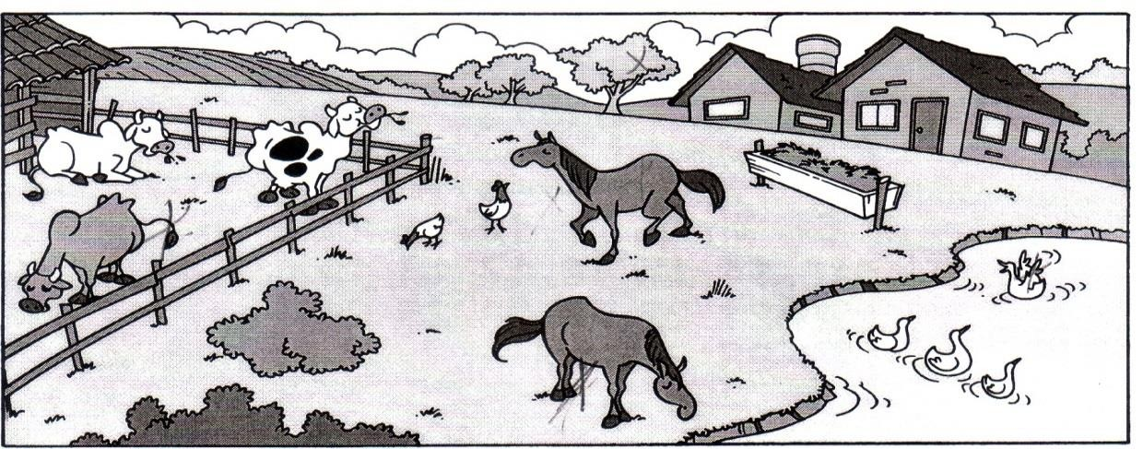A MENINA PASSEIA DE BICICLETA. O JOGO DE BOLA DOS MENINOS. OS ANIMAIS ANDAM PELA FAZENDA. O BANHO NO AÇUDE NO DOMINGO.

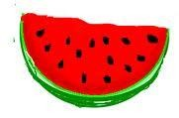
QUESTÃO 10 [ D7- N2]

03 04 08 05

QUESTÃO 11 [ D22]
Leia o texto ao lado e responda. Esse texto tem a finalidade de:
VENDE-SE UMA BICICLETA
VENDO MINHA BICICLETA AZUL, NOVINHA, 18 MARCHAS, ARO 26, LANTERNA E RETROVISOR. ACEITO TROCAS! ÚLTIMA SEMANA QUE COLOCAREI PARA VENDA, DEPOIS DAREI PARA MINHA IRMÃ.

vender um produto. fazer um convite. preparar uma receita. contar uma piada.

QUESTÃO 12 [D21] leia o texto abaixo com atenção.

Ziraldo Alves pinto nasceu em Caratinga no dia 24 de outubro de 1932.
é o mais velho de uma família de sete irmãos. seu nome vem da combinação dos nomes da sua mãe, zizinha com o de seu pai Geraldo. surgiu então o Ziraldo, um nome único.
Formou-se na faculdade de direito de minas gerais, em belo horizonte. no ano seguinte casou-se com Vilma Gontijo com quem teve três filhos. começou sua carreira nos anos 50 em jornais e revistas de expressão, como jornal do brasil, o cruzeiro, folha de minas, etc. além de pintor ele é cartunista, chargista, dramaturgo, escritor, cronista, desenhista e jornalista.
Ziraldo é o criador de personagens famosos, como o menino maluquinho, e, atualmente, um dos mais conhecidos e aclamados escritores infantis do brasil e conhecido internacionalmente.

O texto que você leu é:
Um convite Um texto informativo
Uma biografia Uma parlenda

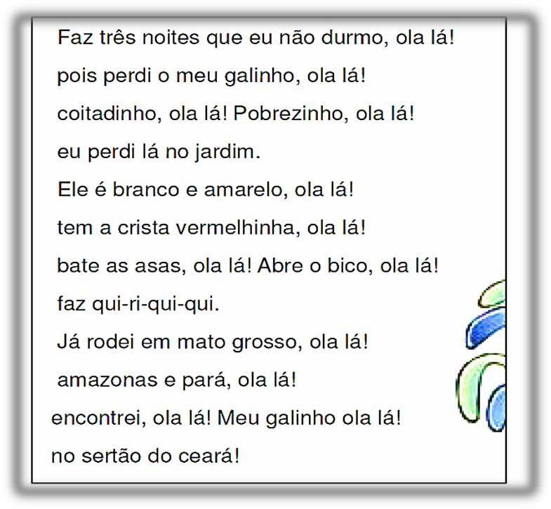
QUESTÃO 13 [ D3- N2] leia o texto: Marque o quadrinho em que está a última palavra do texto.

Noites Sertão Faz Ceará

QUESTÃO 14 [ D18- N1] Leia o texto abaixo:
Palavras, palavrinhas, palavrões

Era uma vez uma menina que gostava muito de palavras. Estava sempre querendo aprender palavras novas. Prestava atenção toda vez que ouvia uma diferente. Queria reparar como é que se usava para poder repetir depois. Para ela, todas eram interessantes: as pequenas, as médias e as grandes. As palavrinhas, as palavras e os palavrões.
Só que os outros não achavam interessante. E, às vezes, nem ela mesma entendia. Ou entendia os outros. Às vezes ela ouvia alguém dizer umas palavras imensas e nem conseguia repetir direito. Como no dia em que um homem falou na rua:
– Tem um paralelepípedo solto... Cuidado.
PARALELEPÍPEDO? Mesmo com todo o cuidado, falando bem devagar, era difícil repetir. A língua dela se enrolava toda com um palavrão desse tamanho.

O texto que você leu fala sobre:

Uma menina que não gostava de estudar Uma menina que gostava muito de palavras Uma menina que não fala
Uma menina mal-educada

QUESTÃO 15- [ D18- N1] Leia o texto e responda:

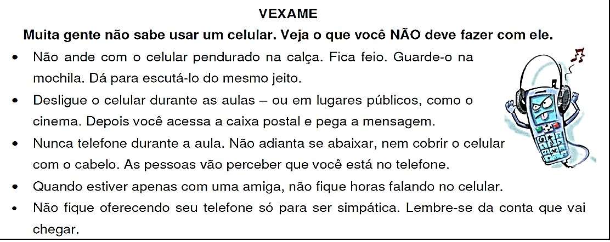
O assunto principal do texto é:

Coisas que você não deve fazer com o celular O uso do celular na sala de aula
Onde guardar o celular Falar ao celular

QUESTÃO 16 – [ D13- N1] Leia com atenção o texto abaixo:

O porquinho sabido

O porquinho Pipote estava com fome e foi procurar comida.
Ele viu o lobo papão. Mas Pipote não é bobo, não! Ele voltou correndo para casa e chamou o cachorro valente.
Valente latiu e lobo papão fugiu.

De acordo com o texto, ao ver o lobo, Pipote:
.
continuou procurando comida. escondeu-se no caminho.
Ficou tremendo de medo.

voltou correndo para casa e chamou o cachorro.

QUESTÃO 17- [ D14- N2]
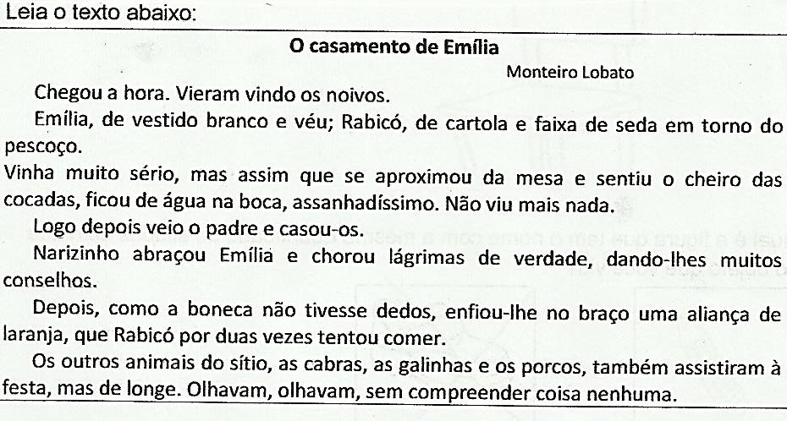

De acordo com esse texto, Rabicó sentiu vontade de:

Dançar com Emília Comer as cocadas

Chorar Brincar com os outros animais.

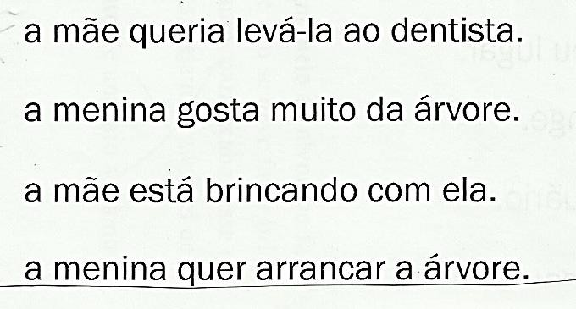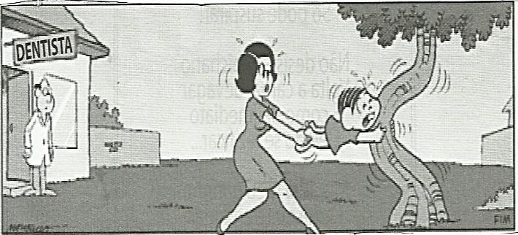QUESTÃO 19 [ D16-N1] observe a tirinha e responda. A menina agarrou com força a árvore porque
QUESTÃO 18 [D16- N2]

Observe o cartaz ao lado.

Esse cartaz fala principalmente sobre:
A vacinação infantil
as férias
As chuvas
o combate à dengue

QUESTÃO 20 [ D13- N2] Leia o texto com atenção e responda.
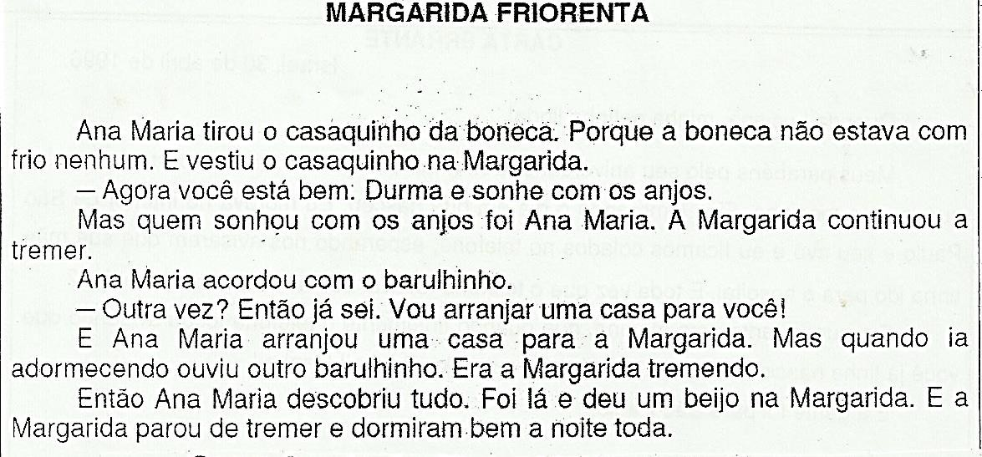
Segundo o texto Margarida parou de tremer quando Ana Maria:
Foi lá e pôs um agasalho Foi lá e brigou muito.

Foi lá e deu uma casa Foi lá e deu um beijo

QUESTÃO 21 [ D13- N2] Leia o texto abaixo.
A BORBOLETINHA E O GATINHO SOLITÁRIO
A Borboleta de óculos mágicos voava perto de umas árvores imensas quando ouviu um barulho estranho que vinha lá debaixo.
Olhou para o chão e viu um belo gatinho solitário brincando com um monte de folhas secas. Ele era tão engraçadinho que ela resolver conhecê-lo. Afinal ainda não tinha um amigo gato. Ao se aproximar teve uma visão mágica. As estrelinhas começaram a brilhar e viu um gato feliz da vida, brincando de bola com o macaquinho Nico.
E de repente aconteceu. O gatinho num pulo agarrou a borboleta com as duas patas.
Ela deu um grito: - Aiiiiiiiiiiii.... seus óculos caíram no chão e as estrelinhas desapareceram...
- Me larga - gritou ela com medo. O gato olhou para a Borboleta e depois sorrindo disse:
- Calma, linda Borboleta . Não tenha medo de mim. Não vou te comer!
- Não? Então ponha-me no chão - ordenou ela - e pegue meus óculos por que não enxergo sem eles. O gato obedeceu. - Desculpe - começou ele - só queria brincar um pouco com você.
- Brincar? Você me deu o maior susto e só queria brincar? - disse com desespero. Depois olhou bem para o gatinho e disse:
- Muito bem, obrigado por ter me soltado - colocou os óculos e arrumou a roupa.
- Estava passando quando ouvi o barulho das folhas. Por que você brinca com as folhas ?
- Sou o gato Tufique, não tenho irmãos e nem amiguinhos para brincar. Sou um gato solitário. Por isso me distraio com essas folhas secas.
De acordo com o texto o gatinho brinca com as folhas secas porque:
Ele gosta

Ele não tem irmãos e nem amiguinhos para brincar Ele se sente feliz
Ele não sabe brincar de outra coisa

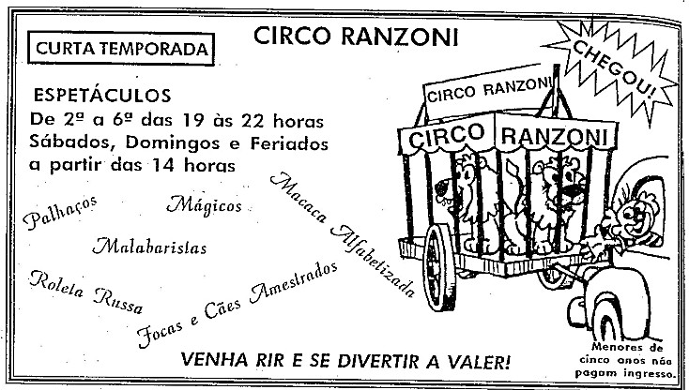QUESTÃO 22 [ D21]

Leia o texto e responda; O texto lido é:
Uma carta Um anúncio
Um texto informativo Um bilhete

QUESTÃO 23 [ D16- N2] Leia a tirinha e responda.
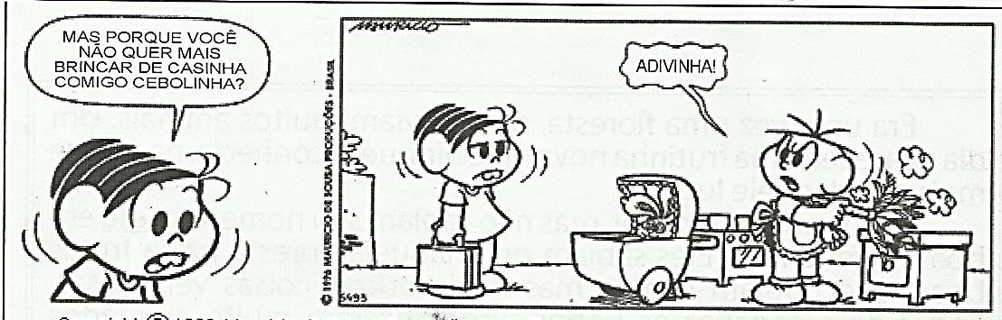
De acordo com a tirinha o cebolinha ficou:

Surpreso Feliz

Zangado curioso

QUESTÃO 24 [ D13 N2] Leia o texto com atenção.
OLHA PRO CÉU, MEU AMOR

Olha pro céu, meu amor Vê como ele está lindo
Olha praquele balão multicor Como no céu vai sumindo.
Foi numa noite igual a esta Que tu me deste o teu coração
O céu estava assim em festa porque era noite de São João Havia balões no ar ,Xote, baião no salão
E no terreiro, o teu olhar Que incendiou meu coração.
José Fernandes e Luiz Gonzaga
Segundo o texto, o céu estava em festa porque:

O sol brilhava Era noite de São João
Tinha muitas estrelas Era noite de lua cheia

